Docker

Introdução ao Docker e containers

Modelo Cliente-Servidor
O modelo cliente-servidor é uma estrutura de aplicação que distribui as tarefas e cargas de trabalho entre os fornecedores de um recurso ou serviço, designados como servidores, e os requerentes dos serviços, designados como clientes.

Cloud
A cloud computing é o acesso sob demanda, via internet, a recursos de computação – aplicativos, servidores (físicos e virtuais), armazenamento de dados, ferramentas de desenvolvimento, recursos de rede e muito mais – hospedados em um data center remoto gerenciado por um provedor de serviços em cloud (Cloud Solution Provider). O CSP disponibiliza esses recursos por uma assinatura mensal ou por um valor cobrado conforme o uso.
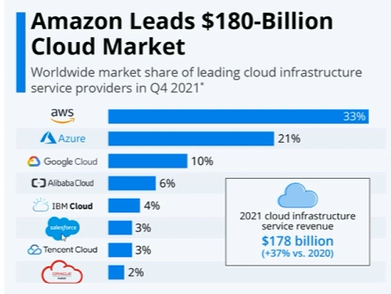

Virtualização
A virtualização utiliza software para criar uma camada de abstração sobre o hardware do computador, permitindo que os recursos de hardware de um único computador (processadores, memória, armazenamento etc.) sejam divididos em vários computadores virtuais.
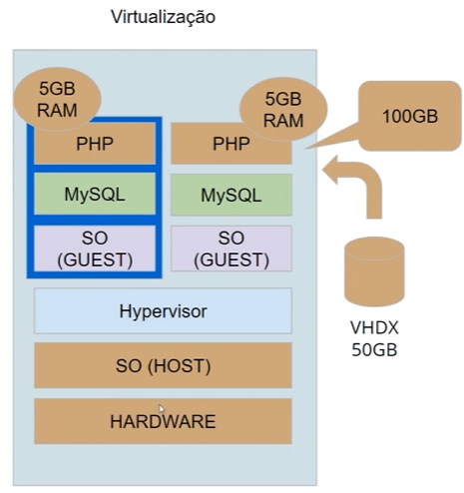

Microsserviços
Microsserviços são uma abordagem arquitetônica e organizacional do desenvolvimento de software na qual o software consiste em pequenos serviços independentes que se comunicam usando APIs bem definidas. Esses serviços pertencem a pequenas equipes autossuficientes.
API: software que faz a conversa entre microsserviços
As arquiteturas de microsserviços facilitam a escalabilidade e agilizam o desenvolvimento de aplicativos, habilitando a inovação e acelerando o tempo de introdução de novos recursos no mercado.
Hoje, gigantes do mercado como Netflix e Spotify, divulgam a receite do sucesso ao transformar suas aplicações monolíticas em mais de 500 microsserviços.
Quando quebramos uma aplicação monolítica em várias pequenas partes, conseguimos escalá-las de forma separada. Supondo que um serviço de autenticação seja chamado várias vezes durante a sessão de um usuário, com certeza o stress sobre ele é maior.

O que é um container
Container potencializa os recursos de hardware.
Os contêineres são uma tecnologia usada para reunir um aplicativo e todos os seus arquivos necessários em um ambiente de tempo de execução. Como uma unidade, o contêiner pode ser facilmente movido e executado em qualquer sistema operacional, em qualquer contexto.
Como eles são leves e portáteis, os containers podem ser usados para acelerar o desenvolvimento e atender às demandas empresariais conforme elas surgem.
Otimizado para cada microsserviço
Os contêineres são uma tecnologia usada para reunir um aplicativo e todos os seus arquivos necessários em um ambiente de tempo de execução. Como uma unidade, o contêiner pode ser facilmente movido e executado em qualquer sistema operacional, em qualquer contexto.

O que é o Docker?
Com o Docker, é possível lidar com os containers como se fossem máquinas virtuais modulares e extremamente leves (comparados a máquinas virtuais). Além disso, os containers oferecem maior flexibilidade para você criar, implantar, copiar e migrar um container de um ambiente para outro. Isso otimiza as aplicações em nuvem (privada e pública).
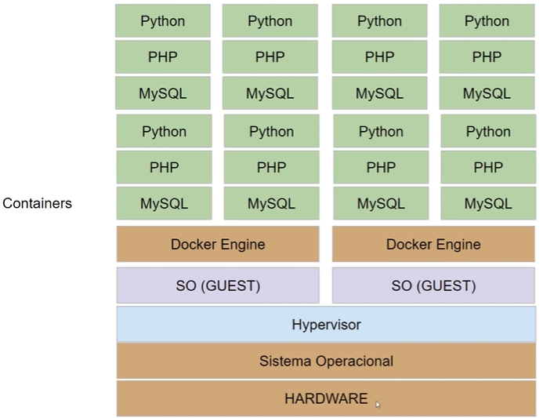
SO (Guest) será Linux, para melhor desempenho.
Permite uma aplicação multilinguagem.
A tecnologia Docker usa o kernel do Linux e funcionalidades do kernel, como cGroups e namespaces, para segregar processos. Assim, eles podem ser executados de maneira independente. O objetivo dos containers é criar independência: a habilidade de executar diversos processos e apps separadamente para utilizar melhor a infraestrutura e, ao mesmo tempo, manter a segurança que você teria em sistemas separados.
O Docker é um projeto de código aberto usado para automatizar a implantação de aplicativos como contêineres portáteis e autônomos que podem ser executados na nuvem ou localmente. Docker também é uma empresa que promove e desenvolve essa tecnologia, trabalhando em colaboração com fornecedores de nuvem, Linux e Windows, incluindo a Microsoft.

Qual é a diferença entre virtualização e container?
As duas tecnologias são distintas, porém complementares. Veja uma maneira fácil de distinguir ambas:
- Com a virtualização, é possível executar SOs (Windows ou Linux) simultaneamente em um único sistema de hardware.
- Os containers compartilham o mesmo kernel do SO e isolam os processos da aplicação do restante do sistema. Os containers Linux são extremamente portáteis, mas devem ser compatíveis com os sistemas subjacente.
Containers e máquinas virtuais (VMs) são métodos diferentes de empacotar componentes de computação e isolar esses elementos do restante do sistema. A principal diferença está no tipo de componente que é isolado, influenciando na escalabilidade e portabilidade de cada abordagem.
Cada equipe pode trabalhar em uma parte de uma aplicação ou serviço sem interromper ou comprometer o código empacotado em outros containers. Uma aplicação moderna pode depender de centenas de containers com baixo acoplamento. E para gerenciar esses grandes conjuntos de containers, as equipes usam plataformas de orquestração, como o Kubernetes

Comandos Docker
docker pull NomeImagem – baixa a imagem NomeImagem
- docker pull ubuntu – baixa a imagem do ubuntu
- docker pull debian:9 – as tags vem após : e servem para especificar o tipo de imagem solicitada, nesse caso será uma imagem do debian versão 9
docker images – exibe as imagens disponível
docker run NomeImagem – executa a imagem
- docker run Imagem sleep 10 – o container ficara congelado por 10 segundos
- docker run -it ubuntu – executa o container e utiliza o mesmo, entra dentro do serviço do container.
- docker container run - comando com a nova sintaxe, realiza a mesma função da instrução original
- docker run -dti Imagem – roda o container em plano secundário (d).
  - Sem o (-d) o container fica preso ao seu terminal, se fechar o terminal ou apertar Ctrl+C, ele para.
  - Com o (-d) o container roda em background, e o terminal volta pra você usar normalmente. Caso existam prompt interativos, não podemos executar em segundo plano com o (-d)
  - O it se refere a iterativo e interface.
- docker run ImagemIndisponivel – o docker não irá achar localmente, mas irá buscar no site e poderá baixar e executar automaticamente.
- Docker run -dti --name ApelidoContainer NomeImagem – cria um apelido para o container para não precisar utilizar o ContainerID
docker ps – containers em execução
- docker ps -a – lista os containers que foram executadas recentemente
- docker container ls – comando com a nova sintaxe, realiza a mesma função da instrução original
docker stop NomeImagem/ContainerID – para a execução do container, pode ser fornecido apenas os três primeiros caracteres para identificação
docker container –help – help do docker
docker exec -it ContainerID Command – executa o comando para o container em execução com o ContainerID
- docker exec ubuntu-a mkdir /destino – executa o comando mkdir para criar uma pasta no container ubuntu-a
docker rm ContainerID – exclui os containers com o ContainerID
- docker rm ContainerID ContainerID ContainerID – exclui os containers com o ContainerID ao invés de executar um de cada vez.
docker rmi ImagemID – exclui a imagem com ImagemID
docker cp arq1.txt ubuntu-a:/destino – copia o arq1.txt para o diretório /destino do container ubuntu-a
- docker cp ubuntu-a:/destino/arq1.txt CopiaArq1.txt – copia o arquivo do container ubuntu-a para o sistema com nome CopiaArq1.txt
docker start ContainerId – inicia um container já criado em segundo plano.
docker inspect ContainerId – inspeciona com detalhes um container docker
stress --cpu 1 --vm-bytes 50m --vm 1 --vm-50bytes 50m – instrução Linux para estressar recursos da máquina, especificando processador e bytes em memória.
docker info – informações sobre o servidor docker
docker container logs ContainerID – exibe todos os logs do containerID
docker container top ContainerID – exibe informações de processo em execução do containerID
docker network ls – lista as redes disponíveis
- docker network inspect NomeRede – identifica quais containers estão adicionados a rede

Container de banco de dados
docker run -e MYSQL_ROOT_PASSWORD=Senha123 --name mysql-a -d -p 3306:3306 mysql
-e - configura as variáveis de ambiente, no caso senha do mysql
--name NomeContainer – configura o nome do container
-d – detached mode, rodar em segundo plano.
-p 3306:3306 – publica a porta do container no host (permite acesso ao container via host) no caso 3306 está ouvindo 3306(porta host está ouvindo qual porta, 3306 é a padrão do mysql)

docker exec -it mysql-a bash – entra no bash do banco de dados
- mysql -u root -p --protocol=tcp – Acessa o serviço mysql dentro do container, é possível acessar de fora do container também (máquina virtual), desde que esteja na mesma faixa de endereços ip
docker exec -it mysql-a mysql -u root -p – Acessa o mysql com a senha de usuário criada

docker run -e MYSQL_ROOT_PASSWORD=Senha123 --name mysql-a -d -p 3306:3306 --volume=/data/mysql-a:/var/lib/mysql mysql
Essa instrução adiciona o caminho onde será salvo os dados do container, dessa maneira os dados se tornam persistentes na máquina host.

Tipos de montagem
Basicamente, temos 3 tipos de volumes ou montagens para dados persistentes:
- Bind mount
- Named volumes
- Dockerfile volumes

Bind
As montagens Bind são basicamente apenas vincular um determinado diretório ou arquivo do host dentro do container
Docker run -v /hostdir:/containerdir mysql

Docker run -dti --mount type=bind,src=/data/debian-a,dst=/data debian
A instrução acima realiza a montagem de uma imagem debian em um disco do tipo bind (type=bind), em uma pasta especifica do host (/data/debia-a)

Docker run -dti --mount type=bind,src=/data/debian-a,dst=/data,ro debian
A adição do ro significa que é apenas para leitura

Named volumes
Volumes nomeados são volumes que você cria manualmente com o comando:
Docker volume create nome-do-volume
Eles são criados em /var/lib/Docker/volumes e podem ser referenciados apenas por seu nome
Digamos que você crie um volume chamado “mysql_data”, você pode apenas referenciá-lo como o comando:
Docker run -v mysql_data:/containerdir mysql

docker volume ls – lista os volumes criados, eles estão listados em /var/lib/docker/volumes
docker volume create data-debian – cria um volume nomeado

docker run -dti --name debia-a --mount type=volume,src=data-debian,dst=/data debian

Docker volume rm data-debian – exclui o volume nomeado de data-debian
Para saber se um container está usando bind ou volume, utilize o spec.
docker volume prune – limpa todos os volumes do host que não estão em uso
docker container prune – limpa todos os containers do host que não estão em uso

Dockerfile volume
Tipo de volume que são criados pela instrução VOLUME. Esses volumes também são criados em /var/lib/Docker/volumes, mas não tem um determinado nome. O volume é criado ao executar o container e são úteis para salvar dados persistentes. O desenvolvedor pode dizer onde estão os dados importantes e o que deve ser persistente.

O Docker recomenda o uso de volumes em vez do uso de binds, pois os volumes são criados e gerenciados pelo Docker.

Apache contêiner
Docker pull httpd – instala dependência para subir um container apache
docker run --name apache-a -d -p 80:80 --volume=/data/apache-a:/usr/local/apache2/htdocs httpd
Sobe um container httpd no volume /data/apache-a com destino a /usr/local/apache2/htdocs
Basta acessar o ip em um navegador

Servidor php
docker pull php:7.4-apache

docker run --name php-A -d -p 8080:80 --volume=/data/php-a:/var/www/html php:7.4-apache

Processamento, Logs e Rede
docker stats ContainerId – visualiza os status dos recursos utilizados pelo container
docker update ContainerId -m 128M --memory-swap 128M --cpus 0.2
-m 128M - limita a memória em 128 Mb
--memory-swap 128M – limita a memória + memória de swap a 128Mb, a regra do docker só permite limitar a memória desde que: memória + swap >= memória.
--cpus 0.2 – limita o uso da cpu em 20%

Docker run --name ubuntu-c -dti -m 128M --cpus 0.2 ubuntu – sobe um container ubuntu com a configuração.

Docker File
Permite criar imagens personalizadas
Um arquivo Dockerfile possui uma estrutura como:
FROM ubuntu //imagem que será baseada

RUN apt update && apt install -y python && apt clean // executa um comando da imagem

COPY app.py /opt/app.py //copia o arquivo app.py para a pasta destino

CMD ["python3", "/opt/app.py"] dock//executa a instrução

Depois devemos criar a build da imagem com:
docker build Origem -t NomeImagem – Origem é onde o arquivo dockerfile está presente, se for na mesma pasta do terminal use ( . ), NomeImagem é o nome que a imagem possuirá

Imagem de script
Dockerfile:
FROM ubuntu

RUN apt update && apt install -y python3 && apt clean

COPY app.py /opt/app.py

CMD python3 /opt/app.py

Instrução para criar a build:
docker build . -t python-ubuntu

Imagem para servidor web
Dockerfile:
FROM debian

RUN apt-get update && apt-get install -y apache2 && apt-get clean

ADD site.tar /var/www/html

LABEL description="Apache Webserver 1.0"

VOLUME /var/www/html/

EXPOSE 80

ENTRYPOINT ["/usr/sbin/apachectl"]

CMD ["-D", "FOREGROUND"]

# o CMD garante que o servidor será executado em primeiro plano (FOREGROUND)

Comando para montar a imagem:
docker image build -t debian-apache:1.0 .
Comando para rodar
docker run -dti -p 80:80 --name meu-apache debian-apache:1.0

Imagem para linguagem de programação
Dockerfile
FROM python

WORKDIR /usr/src/app

COPY app.py /usr/src/app

CMD [ "python", "./app.py" ]

Criando imagem:
docker image build -t app-python:1.0 .
Executando a imagem
docker run -ti --name runapp1 app-python:1.0

MULTISTAGE

Upload de imagens para o Hub do Docker
docker login – entrar no serviço Docker
docker build . -t NomeUsuario/Imagem – gera imagem com nome de usuário
docker push NomeUsuario/Imagem – envia a imagem para o hub do docker

Servidor de imagens
docker pull registry – Imagem necessário para criar o servidor de imagens
docker run -d -p 5000:5000 --restart=always --name registry registry:2
-p 5000:5000 – porta que ficará disponível
--restart=always – caso a máquina reinicie, o serviço inicie novamente
--name registry – nome do container
registry:2 – imagem e versão
docker image tag ImageID IpMaquina:5000/NomeAplicacao:versão
IpMaquina – ip da máquina com o container
ImageID – identificador da imagem
:5000/... – identificador da aplicação

curl IpServidor:5000/v2/_catalog – verifica se já existem imagens no servidor
docker push 10.0.0.189:5000/my-go-app:1.0 – envia a imagem my-go-app:1.0 para o servidor de endereço/porta: 10.0.0.189:5000
nano /etc/docker/daemon.json – configura o json para tornar o ip/porta segura a acesso
{ "insecure-registries":["10.0.0.189:5000"] }

systemctl restart docker
docker push localhost:5000/my-go-app:1.0 – envia uma imagem para o servidor privado

Docker Compose
Docker Compose é uma ferramenta desenvolvida para ajudar a definir e compartilhar aplicativos com vários contêineres. Com o Compose, você pode criar um arquivo YAML para definir os serviços e com um único comando, pode rodar todos os contêineres ou pará-los.
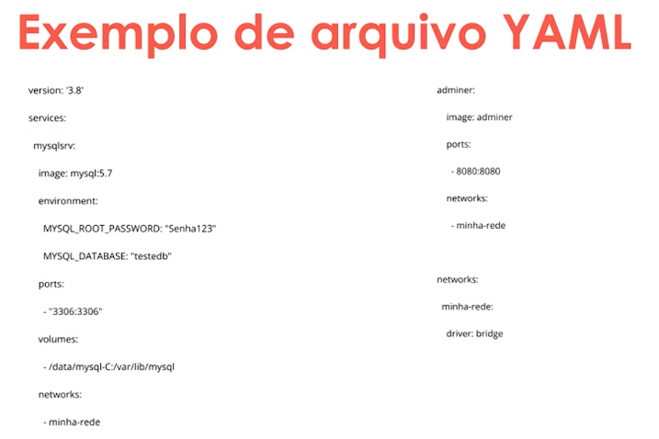

apt-get docker-compose – instala o docker compose
docker-compose up -d – sobe o arquivo docker-compose.yml em segundo plano (-d)
docker-compose down – para todos os containers e exclui a rede

O YAML é uma linguagem legível de serialização de dados muito usada na escrita de arquivos de configuração. Dependendo, a sigla YAML pode significar em inglês "Yet Another Markup Language" (mais uma linguagem de marcação) ou "YAML Ain’t Markup Language" (YAML não é linguagem de marcação) [acrônimo recorrente]. Ambos destacam que o YAML é voltado para os dados, e não documentos.
Uma dúvida comum das pessoas que ainda são iniciantes em YAML é “O que significa os três traços consecutivos?” (---) Eles sinalizam o início de um documento. Já o final do documento é marcado por três pontos (...).
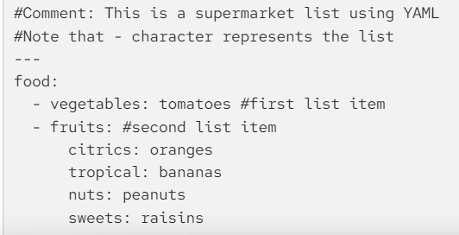
Observe que a estrutura do arquivo YAML é um mapa ou uma lista que segue uma hierarquia, dependendo do recuo e de como foram definidos os pares de chave-valor. Com os mapas, é possível associar pares de chave-valor.

Cluster com Docker Swarm

Cluster
Um cluster consiste em computadores ligados que trabalham em conjunto, de modo que, em muitos aspectos, podem ser considerados como um único sistema. Computadores em cluster executam a mesma tarefa, controlado e programado por software.
Cada computador presente em cluster é conhecido como nó (node).

Cluster Swarm
O Swarm é um recurso do Docker que fornece funcionalidades de orquestração de contêiner, incluindo clustering nativo de hosts do Docker e agendamento de cargas de trabalho de contêineres. Um grupo de hosts do Docker foram um cluster “Swarm”.
Um swarm é composto por dois tipos de hosts de contêiner: nós gerenciadores e nós de trabalho. Todos os comandos CLI do Docker para controlar e monitorar um swarm devem ser executados em um de seus nós gerenciadores.
Os nós gerenciadores podem ser considerados os “zeladores” do estado Swarm – juntos, eles foram um grupo de consenso que mantém o reconhecimento do estado dos serviços em execução no swarm, e o trabalho deles é garantir que o estado real do swarm seja sempre condizente com o estado desejado, conforme definido pelo desenvolvedor ou administrador. Para ingressar em um swarm, um nó de trabalho deve usar um “token de associação” gerado pelo nó gerenciador quando o swarm foi inicializado.
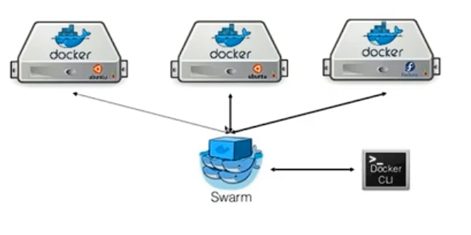
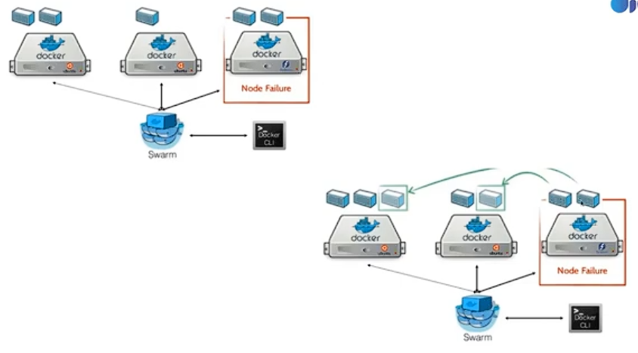
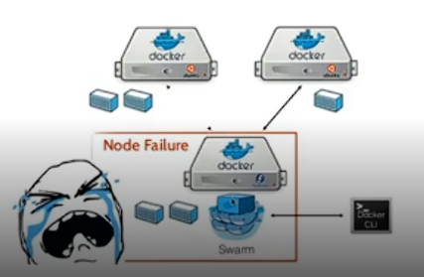
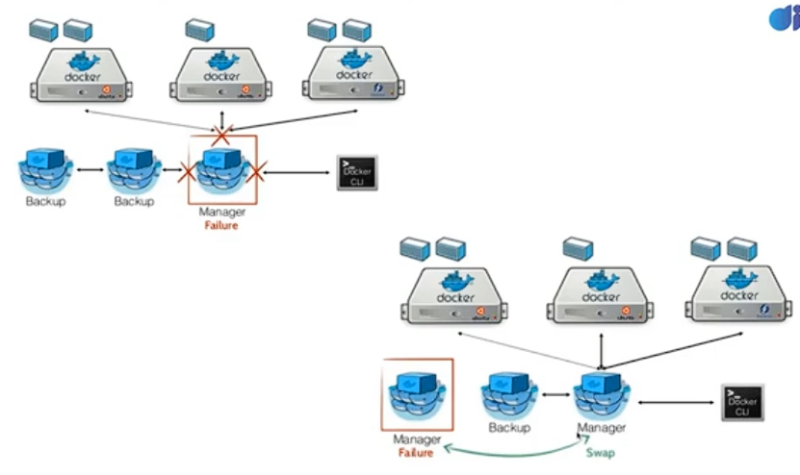
Para que o cluster Swarm esteja ativo e funcionando, eu tenho que ter pelo menos 51% dos managers funcionando.
docker swarm init – inicia nó gerenciador
docker swarm join rede – adicionar o nó como trabalhador
docker node ls – lista os nós a partir do nó manager

Vagrant
Provisionar máquinas virtuais com todo o ambiente necessário para testar sua aplicação sem que você faça isso manualmente.
Você faz um script uma única vez, e executa toda vez que precisa reproduzir o mesmo feito, garantindo que ele fará exatamente o que foi escrito.
Esse é o conceito do Vagrant, você prepara todo o ambiente de execução para o seu aplicativo, desde sistema operacional, atualização de pacotes, softwares bases, enfim, tudo que precisa via script, salva, e toda vez que for testar o seu sistema, você destrói a máquina, e o script se encarrega de montá-la novamente, com tudo prontinho para você só executar sua aplicação.
E o melhor, no Vagrant existe plugins que o tornam muito maior. Você pode configurar seu Vagrant para se comunicar com a Amazon AWS ou a Digital Ocean e montar seu ambiente diretamente na nuvem. Sem contar que o Vagrant não re-inventou a roda, por baixo ele pode usar o VirtualBox ou VMware para gerenciar as máquinas virtuais.
vamos conhecer alguns termos comuns do Vagrant.
- Box: Uma box, é um sistema operacional, e deve ser definido no início do seu projeto Vagrant. O Vagrant faz o download da imagem do sistema que você definiu e aplica na máquina virtual.
- Host e Guest: Host é o sistema que esta executando o Vagrant, ou seja, o seu sistema operacional. E Guest é a maquina virtual que sera criada.
- Provider: Provider, ou provedor, é o software responsável pela virtualização. Como dito anteriormente, o Vagrant é compatível com VirtualBox, VMWare, KVM, e outros, como o Docker inclusive, que usa outra forma de virtualização, baseada em containers. O VirtualBox ja vem por default no Vagrant, para os outros precisamos de plugins.
- Plugins: são extensões para o Vagrant, estendendo e aumentando as funcionalidades do Vagrant, dando capacidade por exemplo dele se conectar a AWS ou usar o Docker.
- Provisioner: um provisionador / orquestrador é o software que irá automatizar as tarefas que serão executadas no ambiente virtual assim que o sistema operacional estiver disponível.
Lembra do script que iriamos escrever ? Ele é básico para o Vagrant fazer o download do sistema e instalar em uma máquina virtual para nós. A partir daí, executar tarefas dentro desta nova máquina pode se tornar mais fácil com um provisionador.
O Vagrant pode usar o Chef, Puppet e Ansible para automatizar estas tarefas, mas podemos usar o puro Shell Script para isso também.
- Diretórios Sincronizados: Synced folders, são diretórios usados para compartilhar conteúdo entre a máquina Host e Guest. Isso é ótimo e nos permite continuar editando nosso código localmente na nossa IDE preferida, e ver o resultado aplicado em um ambiente isolado.
- Vagrantfile: O arquivo Vagrantfile é o arquivo de configuração do Vagrant para o seu projeto. É nele que definimos tudo da sua maquina virtual, versão do OS, memória, ip de rede entre entre outros. Veremos mais detalhes mais adiante.
- Requisitos básicos: além do próprio Vagrant, vamos precisar obviamente do VirtualBox. Tanto o Vagrant quanto o VirtualBox estão disponíveis para Linux, MacOS e Windows. É claro que em cada um deles podemos ter funcionalidades ausentes e outras presentes, por exemplo o NFS (para diretórios sincronizados) já vem por padrão no Mac, no Linux temos que instalar o NSFD e o Windows não existe compatibilidade (seria necessário usarmos protocolo SMB).
Comandos básicos:
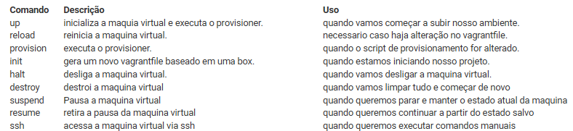

AWS Load Balancer
Balancear a carga entre os nós

Orquestração de containers
A orquestração é o processo que automatiza a implantação, o gerenciamento, a escalabilidade e a rede dos containers ao longo do ciclo de vida, possibilitando a implantação de software de forma consistente em vários ambientes diferentes em escala.
Containers, que empacotam uma aplicação e seu ambiente de runtime juntos em uma unidade autônoma, são essenciais para o desenvolvimento de aplicações nativas em nuvem. A orquestração é importante principalmente para empresas que precisam implantar e gerenciar centenas ou milhares de hosts e containers. A maioria das soluções de orquestração de containers são baseadas no Kubernetes, uma plataforma open source amplamente adotada.

Benefícios da orquestração de containers

Redução de custos
A orquestração pode escalar containers automaticamente conforme suas necessidades, oferecendo a capacidade necessária para suas aplicações enquanto conserva recursos e reduz custos. Uma plataforma de orquestração pode oferecer a flexibilidade para uma organização ser eficiente no uso de ambientes híbridos e multicloud.

Segurança
O desenvolvimento de software em containers ajuda as equipes a consertarem problemas de segurança na etapa de criação, em vez de ter que atualizar ou aplicar um patch na aplicação já lançada. Essa função permite melhor previsibilidade no comportamento do container e detecção de comportamento anômalo. Com a orquestração, uma empresa pode aplicar políticas de segurança e governança, segmentando as regras por pods e grupos de pods. As plataformas de orquestração também viabilizam o controle de acesso baseado em função (RBAC), que atribui permissões específicas para usuários e contas de serviço.

Ferramentas de orquestração de containers
As ferramentas de orquestração de containers oferecem um framework para gerenciar a arquitetura de containers e microsserviços, em escala. Existem muitas ferramentas para essa finalidade que podem ser usadas no gerenciamento do ciclo de vida dos containers. Algumas das opções mais conhecidas são o Kubernetes, o Docker Swarm e o Apache Mesos.

Como as ferramentas de orquestração de containers funcionam?
Quando você usa uma ferramenta de orquestração de containers como o Kubernetes, a configuração da aplicação é descrita em um arquivo YAML ou JSON. Esse arquivo instrui a ferramenta de gerenciamento de configuração sobre onde encontrar as imagens de container, como estabelecer uma rede e onde armazenar os logs.
Na hora de implantar um novo container, a ferramenta de gerenciamento de containers programa a implantação automaticamente em um cluster e encontra o host certo seguindo todas os requisitos (ou restrições) definidos. Depois, a ferramenta de orquestração gerencia o ciclo de vida do container com base nas especificações determinadas no arquivo de configuração.
Você pode usar padrões do Kubernetes para gerenciar a configuração, o ciclo de vida e a escala de aplicações e serviços baseados em container. Esses padrões reproduzíveis são as ferramentas que qualquer desenvolvedor Kubernetes precisa para criar sistemas completos.
Com essa tecnologia, é possível adotar a orquestração de containers em qualquer ambiente, como em servidores on-premises e nuvens públicas ou privadas.

Kubernetes

O que é Kubernetes?
O Kubernetes (K8s) é uma ferramenta open source de orquestração de containers originalmente desenvolvida pelo Google. É utilizado para automatizar a implantação, o dimensionamento e o gerenciamento de aplicativos em contêiner.
Ele irá te ajudar a organizar e administrar aplicações em containers em ambientes onde existem dezenas e até milhares de containers. As aplicações podem estar em diferentes ambientes de implementação:
- Infraestrutura local
- Máquinas virtuais
- Cloud Pública
- Cloud Híbrida

O Kubernetes é uma ferramenta de orquestração de containers open source desenvolvida originalmente pelos engenheiros do Google.Em 2015, o Google doou o projeto Kubernetes à Cloud Native Computing Foundation, recém-formada na época.
A capacidade de orquestração do Kubernetes torna possível criar serviços de aplicações que abrangem vários containers, programar o uso desses containers no cluster, ajustar a escala e gerenciar a integridade deles com o passar do tempo.
O Kubernetes elimina diversos processos manuais relacionados à implantação e à escala de aplicações em containers. Você pode agrupar conjuntos de hosts, sejam máquinas físicas ou virtuais, executando containers Linux: o Kubernetes fornece a plataforma para gerenciar esses clusters de forma fácil e eficiente.
Isso permite que você implemente e utilize uma infraestrutura baseada em containers de forma completa em ambientes de produção. Esses clusters podem abranger hosts em nuvens públicas, privadas ou híbridas. Por isso, o Kubernetes é a plataforma ideal para hospedar apps nativas em nuvem que precisam escalar rápido.
O Kubernetes também auxilia na portabilidade e no balanceamento de carga, permitindo que você mova aplicações sem a necessidade de redesenhá-las.

Qual a necessidade?
- Migração de aplicações monolíticas para microsserviços;
- Disponibilidade da aplicação (diminuição do downtime)
- Escalabilidade
- Recuperação de desastre (Backup/Restore)
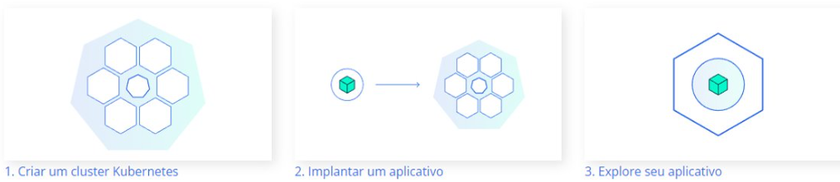
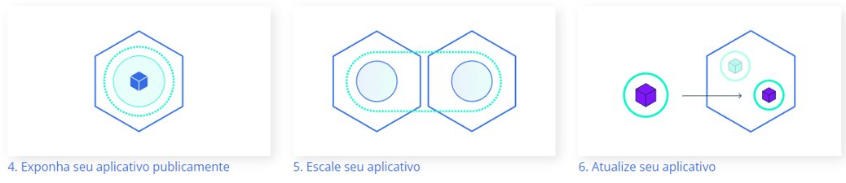

Componentes do Kubernetes
- Cluster: é um conjunto de um ou mais nós que executam aplicativos em contêineres
  - Kubernetes cluster é um conjunto de máquinas usadas para executar aplicações em contêineres. Quando você executa o Kubernetes, está executando um cluster.
  - No mínimo, um cluster contém um plano de controle e pelo menos uma máquina ou nó.
- Control plane: a coleção de processos que controlam os nós do Kubernetes. É o local onde todas as tarefas se originam.
- Kubelet: um serviço executado nos nós que lê os manifestos do container e garante que os containers definidos foram iniciados e estão em execução.
- Pod: é um conjunto de um ou mais contêineres, sendo a menor unidade de uma aplicação Kubernetes. Os pods são compostos por um container nos casos de uso mais comuns ou por vários containers fortemente acoplados em cenários mais avançados. Os containeres são agrupados nesses pods para que os recursos sejam compartilhados de modo mais inteligente. Todos os containers em um determinado pod usam o mesmo endereço IP, IPC, nome do host e outros recursos.
  - O pod é um grupo de um ou mais contêineres de aplicativos (como Docker) que inclui armazenamento compartilhado (volumes), endereço IP e informações sobre como executá-los.
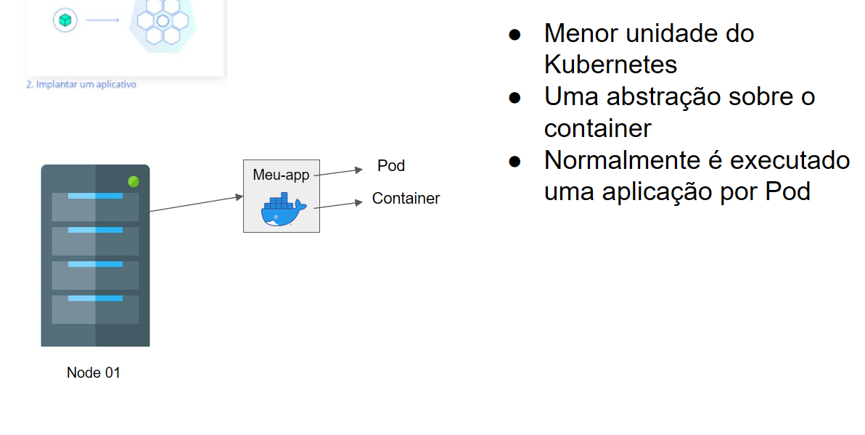
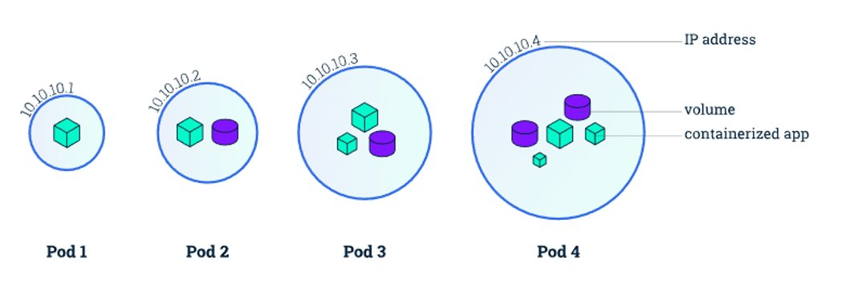

Minikube
Minikube é um utilitário que você pode usar para executar o Kubernetes (k8s) em sua máquina local. Ele cria um cluster de nó único contido em uma máquina virtual (VM). Esse cluster permite que você execute e estude o Kubernetes sem exigir a instalação completa do Kubernetes.

Kubectl
A ferramenta de linha de comando do Kubernetes, kubectl, permite executar comandos em clusters do Kubernetes. Você pode usar o kubectl para implantar aplicativos, inspecionar e gerenciar de cluster e visualizar logs.

